Ausbildung zum/zur XY (m/w/d)
Die Beispielfirma sucht Unterstützung für die Abteilung XY. Wir sind ein XY Unternehmen mit einem mittlerweile rund XY-köpfigen Team und Sitz in XY. Neben der Tätigkeit XY, machen wir noch Tätigkeit XY und sind in unserer Region die Anlaufstelle für XY.
Dein Profil:
Du hast Dein XY Schulabschluss erfolgreich und mit einer guten Gesamtnote abgeschlossen und möchtest nun eine Berufsausbildung absolvieren? Du interessierst Dich für die Bereiche XY, XY, XY oder XY und hast vielleicht schon erste Erfahrungen gesammelt? Dann bist du bei uns genau richtig. Hier können zusätzlich geforderte Soft-Skills stehen.

Deine Aufgaben:

- XY: Das, was hier gemacht wird
- XY: Das, was hier gemacht wird
- XY: Das, was hier gemacht wird
- XY: Das, was hier gemacht wird
- XY: Das, was hier gemacht wird

Wir bieten:

Wir bieten abwechslungsreiche Tätigkeiten in einem XY, XY und XY Team. Arbeitsbeginn ist morgens zwischen S:MM Uhr und S:MM Uhr. Die reguläre Arbeitszeit beträgt XY Stunden am Tag.

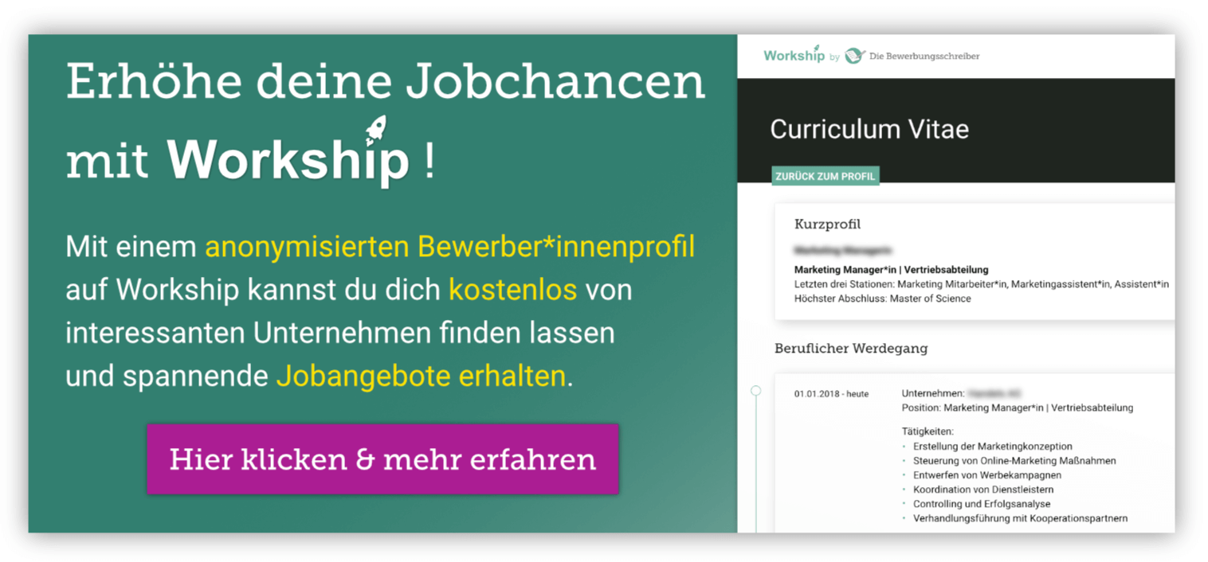
Willst du Teil des Teams werden? Dann schicke deine Bewerbungsunterlagen bestehend aus deinem Anschreiben, deinem Lebenslauf, deines letzten Zeugnisses und deinem Motivationsschreiben per E-Mail an: kontaktperson@beispielfirma.de oder postalisch an Firma XY, Straße XY, Postleitzahl XY, Stadt XY.

www.die-bewerbungsschreiber.de/workship

